Cookies matcha-sésame-chocolat blanc

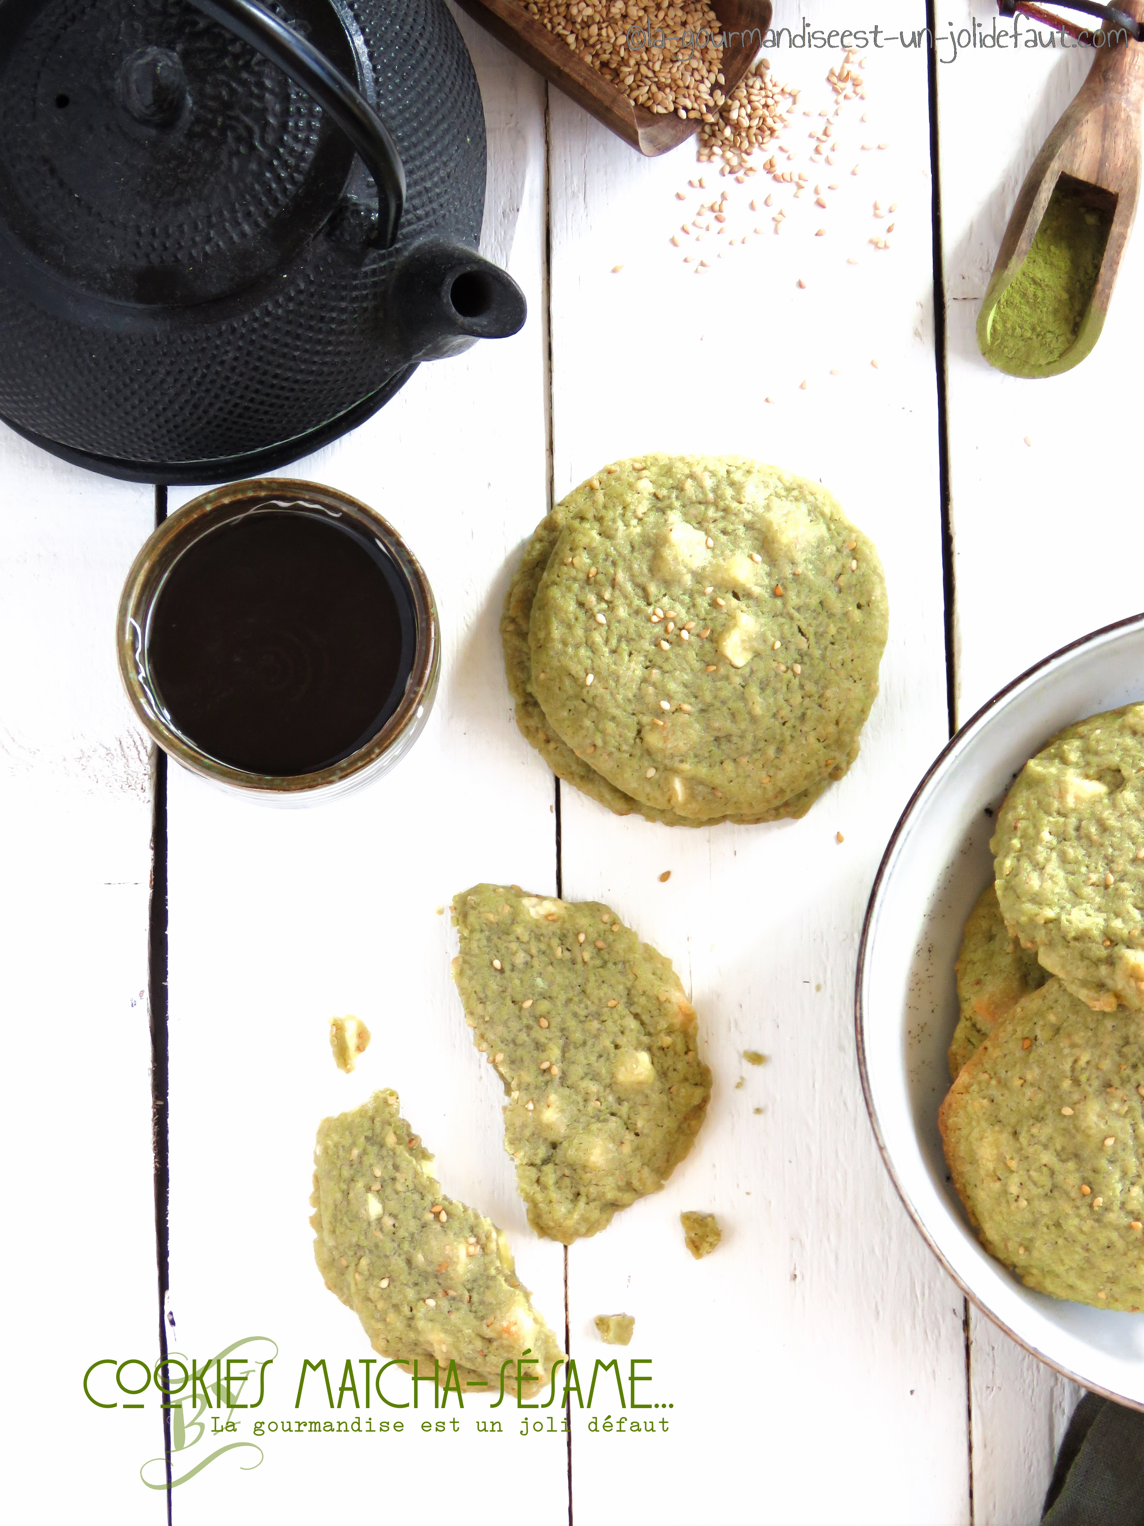

Pour 10 à 12 cookies
1 œuf
125g de beurre mou
100g de sucre
50g de cassonade
200g de farine
1 pincée de bicarbonate
1 cuil à café de thé matcha en poudre
1 cuil à soupe de sésame grillé
75g de chocolat blanc

Préchauffez le four à 190°C.
Coupez le chocolat blanc en pépites.
Fouettez l’œuf avec le sucre et la cassonade, incorporez la farine, le thé matcha en poudre, le bicarbonate et le beurre mou, mélangez les pépites le chocolat blanc et les graines de sésame.
Quand la pâte est prête, déposez-en des petits tas sur une plaque de pâtisserie recouverte de papier cuisson, aplatissez-les légèrement et enfournez à 190°C pendant 8 à 10 minutes selon votre four et la consistance que vous souhaitez obtenir. J’ai cuit mes cookies 8 minutes en chaleur tournante ils sont moelleux au milieu et croustillants sur les bords.

